Instalace aplikace EFA

1. Úvod

Pro instalaci aplikace EFA na stanici je třeba mít připravené tyto soubory a informace:

1. mdac_typ.exe
2. dotnetfx.exe
3. kopii celého adresáře aplikace EFA z prvního počítače, který instaloval náš pracovník včetně adresáře ActiveX.
4. licenční číslo
5. umístění datového serveru
6. název počítače a jméno uživatele (případně všech uživatelů) daného počítače

Soubor mdac_typ.exe zavede do počítače soubory datových komponent, dotnetfx nainstaluje .NET 1.1 framework. Tento framework již na počítači může být nainstalovaný z aktualizací windows update.

Kopie adresáře obsahuje všechny potřebné soubory pro běh aplikace, aplikace samotná se neinstaluje, pouze se adresář EFA nakopíruje do adresáře C:\Program Files nebo i jinam.

2. Instalace

Před vzdálením se k počítači, na který chcete instalovat aplikaci EFA založte pro nový počítač a jeho uživatele přístup k databázi. To provedete tak, že nové uživatele nadefinujete jako zaměstnance a přidělíte jim takovou roli, která jim zajistí potřebná práva.
V menu v Číselníky v Číselník organizací vyberte svou organizaci (většinou je to první řádek v seznamu vlevo), pak vpravo vyberte kartu Zaměstnanci a tam zvolte Nový. Na formuláři:
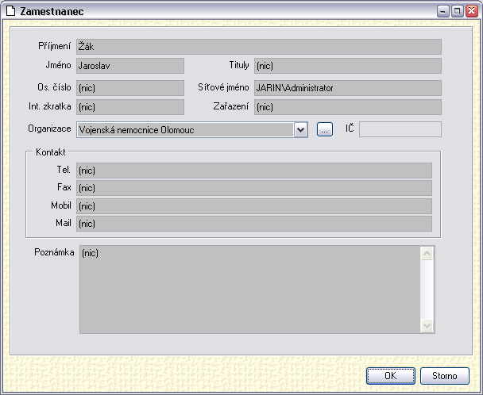

vyplňte všechny známé údaje a mezi nimi také Síťové jméno. Síťové jméno je používáno automaticky k identifikaci uživatele při spuštění programu EFA. Toto síťové jméno sestává ze jména počítače, lomítka a názvu uživatele.

Jméno počítače najdete například tímto postupem: pravým tlačítkem myši nad ikonou Tento počítač na ploše / Vlastnosti / Název počítače a tam Úplný název počítače (bez tečky na konci).

Název uživatele najdete například tak tímto způsobem: Tlačítko Start / Nastavení / Ovládací panely / Uživatelské účty.

V případě, kdy nový počítač je mimo Vaše pracoviště, název počítače a názvy uživatelů si zjistěte předem například telefonicky.

Jakmile máte založeného nového uživatele jako zaměstnance, přiřaďte mu funkční místo, které mu zajistí potřebná práva: Na kartě Funkční místa v seznamu zaměstnanců přidejte nového zaměstnance vybranému funkčnímu místu. Funkční místo Správce systému zařadí nového uživatele mezi ty s neomezenými právy.

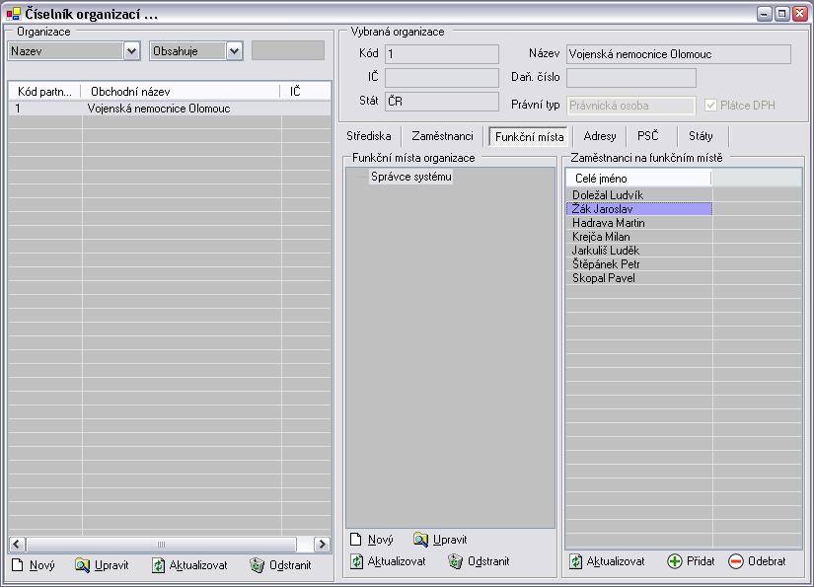
Jakmile máte nového uživatele nadefinovaného jako zaměstnance, můžete přejít k vlastní instalaci aplikace EFA do nového počítače.

Kroky instalace počítače

1. Nainstalujte mdac_typ.exe.
2. Nainstalujte dotnetfx.exe.
3. Nakopírujte adresář EFA.
4. V adresáři EFA najděte v adresáři ActiveX soubor registrujXP.bat a spusťte jej.
5. V adresáři EFA najděte soubor FacilityManClient.exe.config. Otevřete soubor (v totalcomanderu pomocí F4, v průzkumníku pomocí pravého tlačítka vyberte položku Otevřít a pak vyberte položku Vybrat program ze seznamu a tam vyberte Poznámkový blok (v anglických windows Notepad)). V souboru je třeba změnit údaj v řádku obsahujícím "DataSource". Za text value= je třeba do uvozovek zapsat cestu k databázi. Jestliže instalovaný počítač je v intranetu (místní síť), pak hodnota je název počítače s databází a název instance SQL serveru (něco jako například: RYP0264/Envis) (na velikosti písmen nezáleží).
Pokud jde o instalaci mimo intranet, pak je sem třeba zapsat IP adresu počítače se serverem a název instance serveru (něco jako například: 142.121.38.6/Envis).

6. Vytvořte zástupce programu FacilityManClient.exe na ploše. Například tímto postupem: klikněte pravým tlačítkem na soubor FacilityManClient.exe, zvolte položku odeslat a pak Plocha - Vytvořit zástupce. Na nově vytvořeného zástupce na ploše klikněte pravým tlačítkem a zvolte Přejmenovat (Rename). Přejmenujte zástupce na EFA. Pak opět klikněte pravým tlačítkem na tohoto zástupce a zvolte Vlastnosti (Properties). Tam na kartě Zástupce zvolte Změnit ikonu... a vyberte ikonu EFA.ico v adresáři EFA.

7. Program je nyní připraven k prvnímu spuštění. Spusťte jej a připravte si své licenční číslo.
8. Zadejte své licenční číslo (toto se provádí pouze při prvním spuštění programu).
9. Zavřete licenční okno.

Nyní by se měl objevit první formulář aplikace (výběr klienta) a aplikace by měla normálně fungovat. Pokud se tak nestalo, je problém nejspíš v nastavení cesty k databázi. Zkontrolujte nastavení v souboru FacilityManClient.exe.config dle bodu 5. Pokud se aplikace dostane přes první okno s výběrem klienta a vyhodí hlášku o tom, že uživatel xy nemá povolen přístup k databázi, pak zkontrolujte jeho síťové jméno na jeho zaměstnanecké kartě. V tomto okamžiku je možné si také jméno počítače a uživatele zapsat a posléze jim přístup na serveru zřídit. To že se aplikaci podařilo nainstalovat je zřejmé tehdy, kdy se po spuštění objeví úvodní okno s výběrem klientů. Nastavení přístupu k databázi (založení zaměstnance se síťovým jménem) můžete udělat až později ze svého počítače.

